Армянская музыка
Любой народ за историю своего существования оставляет неизгладимый след в мировом искусстве в виде памятников, картин, литературных произведений, архитектуры и, конечно же, музыки. Музыка в истории Армении сыграла огромную роль в формировании национального самосознания и самоидентичности, культуры и духовных ценностей. Давайте погрузимся в прекрасный мир армянской музыки и изучим наиболее выдающиеся аспекты от самых ее истоков и до наших дней.
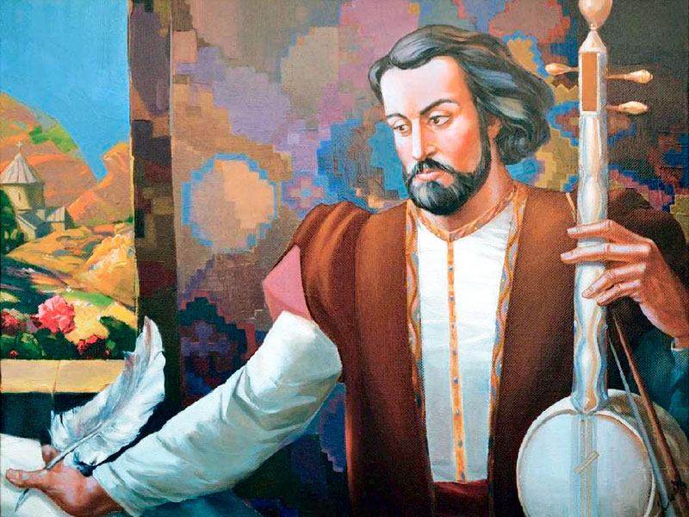
Армянская музыка: Духовная музыка и народный фольклор

Армянская музыкальная культура берет свое начало со II тысячелетия до нашей эры, как свидетельствуют древние армянские историки Мовсес Хоренаци и Павстоц Бюзанд в своих трудах. Начиная с 301 года н.э., с принятием христианства в качестве официальной религии, начала постепенно развиваться церковная духовная музыка. В развитии церковной духовной музыки большую роль сыграло создание армянского алфавита в 406 году. В монастырях, которые были как духовным, так и образовательным центром, преподавали музыку, а благодаря буквам, созданным Месропом Маштоцом, тексты дошли до наших дней.
Народная музыка, в отличие от церковной, передавалась из поколения в поколение в устном виде. Народные певцы- ашуги – воспевали мирскую жизнь, со всеми ее заботами и печалями, радостями и переживаниями, пели про любовь к родине, к природе, к родителям, к женщине. Еще один интересный факт: текст песни напрямую зависел от области, где проживал народ. Например, в горных местах музыка мятежная, гневная и яростная, потому что есть постоянная борьба человека с природой, с камнем, бурей, громом и молнией. И, наоборот, среди людей, живущих на равнинах, распространены напевы мирные, нежные, мягкие, соответствующие их характеру.
Одним из самых знаменитых представителей армянского народного творчества является ашуг Саят Нова. Его творчество сыграло важное значение не только в армянском музыкальном искусстве, но и в грузинском. Песни Саят Новы актуальны до сих пор, их активно исполняют современные армянские народные певцы и ансамбли.
Армянская музыка: Классическая музыка
Самыми яркими и знаменательными представителями армянской классической музыки являются Арам Хачатурян, Комитас, Александр Спендиарян. Давайте поближе познакомимся с каждым из них .
Праотцом современной национальной классической музыки в Армении можно смело назвать Комитаса. Он сыграл ключевую роль в возрождении национальной музыки. Великий композитор родился в турецком городе Кютахья в 1869 году. Композитор, певец, музыкальный этнограф, музыковед, педагог и воспитатель, Комитас в возрасте 12 лет поступает в семинарию при Эчмиадзине. В колледже он изучает духовную музыку, народные песни и делает творческие попытки собрать их воедино. В 1915 году после живого кошмара геноцида и изгнания, потерял душевное равновесие. 1919 переехал в Париж, и вплоть до своей смерти (22 октября 1935) лечился в психиатрических больницах. 1936 его останки были перенесены в Ереван, где он был похоронен в Пантеоне им. Комитаса, названный в его честь. До сих пор каждый армянин , независимо от того, в какой точке мира живет, с большим почетом и уважением вспоминает имя великого композитора, которое стало визитной карточкой Армении на мировом уровне.
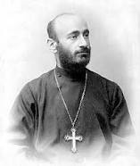
Комитас

Новый период активности начинается благодаря Александру Спендиаряну, чье имя имеет свое уникальное место в истории классической музыки. Оригинальный композитор, талантливый дирижер, тактичный молодой педагог, Александр Спендиарян один из основателей симфонической музыки, который, изучив образцы народной музыки, воспитанный в лучших традициях европейской и особенно русской классической музыки, расширил рамки Армянской национальной музыки. Он заложил основы симфонической музыки, камерной музыки, обогатив ее своими многочисленными трудами, самым выдающимся из которых является опера «Алмаст». В честь великого композитора назван Государственный Академический театр Оперы и Балета, расположенный в самом сердце Еревана.
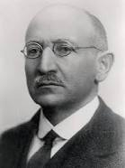
Александр Афанасьевич Спендиарян

Арам Ильич Хачатурян родился 6 июня 1903 года и умер в Москве 1 мая 1978 г. Образование получил в школе имени Гнесина и окончил Московскую консерваторию. Имя Хачатуряна, наряду с Прокофьевым и Шостаковичем, славится в качестве одного из самых популярных и успешных композиторов Советского периода. Его уникальный музыкальный диалект наполнен нестираемым армянским наследием звучания: его работы отличаются чувственностью, мелодичностью, красочной оркестровкой и ритмикой. Первая опубликованная композиция Хачатуряна, «Танец» для скрипки и фортепиано, уже охватывает некоторые из характерных особенностей стилистики композитора: импровизация, разнообразие методов вариации, а также имитация тембровых эффектов широко распространенных на Востоке инструментов, в частности, знаменитая композиция «Секунды Хачатуряна». Сам композитор отметил: «Эти секунды порождены многочисленными звуками народных инструментов, которые я слышал в детстве: сазандартар, кяманча и барабан. Моe музыкальное пристрастие и восприятие исходит из восточной музыки» .
Его имя является признанным во всем мире, и композиции исполняются по всему миру, на лучших театральных сценах, концертных площадках. ЮНЕСКО ставит имя Хачатуряна среди самых известных композиторов 20-го века, и его «Танец с саблями» из известного балета «Гаянэ», а также музыка к балету «Спартак», занимают одно из первых мест в списке самых популярных композиций нашего века.
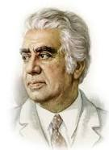
Арам Ильич Хачатурян

«Чтобы я ни написал, все звучит по-армянски»: таково символическое признание великого армянского композитора Арно Бабаджаняна.
Арно Бабаджанян родился в Ереване 21 января 1921 года. Композитора можно назвать ереванцем до мозга костей: его музыка буквально пропитана любовью к Еревану. Большое влияние на творчество Бабаджаняна имели произведения Арама Хачатуряна и Сергея Рахманинова. Богатое творческое наследие Арно Бабаджаняна включает в себя песни, инструментальную музыку, симфоническую музыку. Он работал в самых разных стилях: классика, поп, джаз.
Во многих из лучших советских фильмов звучит его музыка: «Песня первой любви», «Механика счастья», «Невеста с севера» и так далее. А его чарующие композиции для пианино знакомы миллионам с первых же нот: «Элегия», «Ноктюрн» , «Армянская рапсодия» и так далее. В 2003 году на Лебедином озере, в самом центре Еревана, произошло торжественное открытие памятника великому маэстро Арно Бабаджаняну.
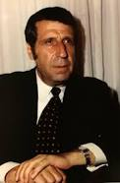
Арно Арутюнович Бабаджанян

